各 位
2025年11月吉日

第15回全国競技かるた岡山大会（DE級）のご案内

岡山県かるた協会
会長 長原 路子

立冬の候、皆様方にはいよいよご清栄のこととお慶び申し上げます。
第15回全国競技かるた岡山大会DE級を下記要領にて開催いたします。
皆さまお誘いあわせの上、ふるってご参加くださいますよう、よろしくお願いいたします。

記

- 開催日時
DE級 2025年12月21日（日曜日）
受付開始：9時0分
受付締切：午前9時15分（受付締切厳守）

- 会 場
倉敷武道館 倉敷市四十瀬4番地1 TEL：086-466-0049
※11月開催のABC級とは会場が異なりますのでご注意ください。

- 開催級・募集人数
D級 128名 E級 64名
・定員を超えた場合は、抽選で出場者を決定します。
抽選の日時・場所については抽選実施となった場合に改めてご連絡いたします。
抽選となった場合、D級は20％を主催者枠として、吉備の国かるた会、岡山大学かるた会所属の選手を優先します。
・出場選手確定連絡予定日：12月7日

- 試合方法及び参加資格等
試合方法：競技規程、競技会規程に則ったトーナメント方式
参加資格：D級 初段取得者で、中国支部、四国支部、兵庫県に在住・在勤・在学する選手
E級 自立して競技ができ、岡山県に在住・在勤・在学する選手

- 申込みについて
        - 申込み期間
11月9日 ～ 11月30日
        - 申込み方法
別紙申込用紙に必要事項を明記のうえ、以下までお申込みください。
申込先：kenta-nakakado@hotmail.co.jp 岡山県かるた協会 中門研太
メールの件名を「岡山大会申込み（所属会）」としてください。
申込日から3日以内に返信メールを送ります。返信がない場合は090-7793-0607まで
お問合せください。（日中はつながりにくい場合があります。ショートメールでも可。）
③ 同日開催予定の別大会との重複申込みは不可とします。

- 参加費
D級 2,000円 E級 1,500円
参加費は当日受付で徴収します。
受付は可能な限り会（学校）単位・級単位でまとめていただけると助かります。

- 入 賞
各級 3位まで

８．役 員
審判長 中門 研太 六段（公認審判員）
読 手 長原 路子 四段（A級公認読手）他

９．問合せ先
岡山県かるた会 中門 研太 kenta-nakakado@hotmail.co.jp

１０．その他
・大会当日の緊急連絡先：090-7793-0607 (中門携帯)
・入賞者の氏名、所属会は、一般社団法人全日本かるた協会のホームページに掲載されます。
また報道機関に提供される事をご了承願います。
・体調のすぐれない選手の方は、無理をなされないようにお願いいたします。

・交通アクセス、会場周辺図
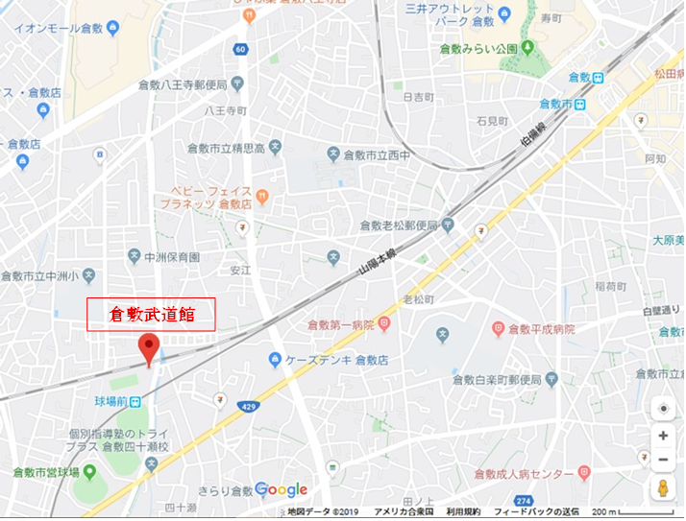
水島臨海鉄道 球場前駅から徒歩4分

主催 岡山県かるた協会
公認 (一社) 全日本かるた協会
後援 岡山県教育委員会
岡山市教育委員会

以上

